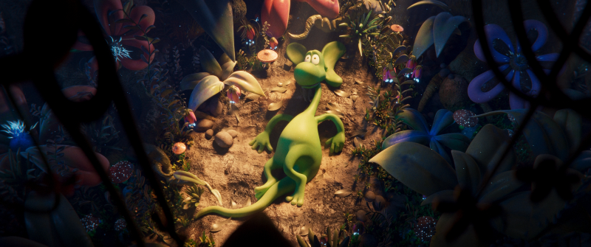
Hokus pokus Diplodokus
(Smok Diplodok)
Premiéra: 9. 1. 2025

Human Film, PFX,
ČR / Polsko / Slovensko, 2024
Režie: Wojtek Wawszczyk
Scénář: Wojtek Wawszczyk
Hudba: Mikołaj Stroiński
Hrají: Piotr Polak, Helena Englert, Jelena Goldfinch
Hlasy: Jiří Korn, Jiří Lábus, Jakub Král, Václav Kopta, Veronika Žilková, Petr Lněnička, Marika Šoposká, Jan Vondráček, Sabina Laurinová

Malý dinosaurus Diplodokus sní o velkém dobrodružství a touží prozkoumat krásný, ale nebezpečný svět. Jenže zjistí, že ve skutečnosti žije ve světě komiksu. Díky tomu je jeho putování ještě dobrodružnější a fantastičtější, než na začátku čekal.
Diplodokus je malý zvědavý dinosaurus, jehož rodiče za záhadných okolností zmizí. Žijí totiž v komiksu, který kreslí nedoceněný Tadeáš. Jeho vydavatelka je přesvědčená, že umělce dinosauří komiks jen zdržuje od důležitější a výdělečnější práce a nutí ho ke změně. A tak Tadeáš začne gumovat to, co zatím nakreslil...
Diplodokus naštěstí zjistí, že se dokáže před jeho mazací gumou zachránit pomocí teleportace do jiného komiksu. V něm se potkává s čarodějem Hokusem Pokusem, v dalším pak narazí na svérázného profesora Nervovláska a pilotku Entomologii. Společně se vydávají na velkolepé dobrodružství, při kterém se setkávají s fantastickými tvory a navštěvují úžasná místa. A aby zachránili Diplodokovy rodiče, musí nejprve uvěřit sami v sebe a přesvědčit Tadeáše, aby to také dokázal.
Animovaný film Hokus pokus Diplodokus je hravou i zábavnou dobrodružnou komedií, která pobaví všechny děti a také ty, co mají v sobě schovaný kousek dítěte, který jim ještě nikdo nedokázal vygumovat.

Přístupnost: pro všechny
Žánr: animovaný / dobrodružný / komedie
Verze: česká
Stopáž: 93 min
Formát: 2D DCP, zvuk 5.1
Monopol do: 9. 1. 2035
Programování: Zuzana Černá, GSM: 602 836 993, cerna@cinemart.cz
Filmy si objednejte na www.disfilm.cz

